ЛИСТ ЕЖЕДНЕВНОЙ РАБОТЫ СТУДЕНТА
Дата  (по графику практики) | Выполненная работа студента | Оценка руководителя практики  (за каждый день)
26.05.2025 | Сегодня я приступил к изучению темы №1 «Знакомство с руководителем практики, правилами внутреннего трудового распорядка организации и рабочим местом. Инструктажи по охране труда, технике безопасности, пожарной безопасности. Знакомство с аппаратным и программным обеспечением». День начался с общения с руководителем практики, в ходе которого нам представили общую структуру компании, рассказали о внутренних правилах трудового. Руководитель подробно остановился на вопросах охраны труда и техники безопасности, что является стандартной.  Основной частью дня стало обсуждение вариантов проектов, которые мы могли бы взять в рамках производственной практики. Руководитель предложил несколько направлений, и после коллективного обсуждения наша группа из шести человек приняла решение остановиться на разработке ИИ-ассистента по вопросам компании — по сути, системы FAQ на основе векторной базы данных. Этот проект показался нам наиболее интересным и перспективным, так как он сочетает в себе современные технологии обработки естественного языка и практическую пользу для бизнеса. Мы обсудили общую концепцию будущего решения, определились с составом команды и распределили предварительные роли, хотя окончательное техническое задание по проекту нам обещали предоставить только на следующий день.  В оставшееся время я приступил к подготовке рабочего окружения: установил необходимое программное обеспечение. Также начал самостоятельно изучать основные подходы к построению векторных баз данных и принципы работы ИИ-ассистентов, чтобы быть готовым к получению полноценного ТЗ.  Затраченное время: Ознакомительный созвон и обсуждение проектов — 2 часа; Изучение правил внутреннего распорядка и прохождение инструктажей — 1.5 часа; Подготовка рабочего окружения и предварительное изучение материалов — 3.5 часа.
27.05.2025 | Сегодня я приступил к изучению темы №2 «Разработать техническое задание на веб-приложение в соответствии с требованиями заказчика».  В начале дня мы получили полноценное техническое задание на разработку корпоративного AI-ассистента (OnboardAI) — интеллектуального RAG-ассистента с поддержкой голосового общения в реальном времени. Документ оказался достаточно объемным и детальным: в нем были прописаны бизнес-цели (снижение нагрузки на HR до 60% и ускорение онбординга), полная архитектура решения с технологическим стеком (Python 3.11+, FastAPI, PostgreSQL с pgvector, LangChain, Whisper, React/Vue.js, aiogram), а также четкий план реализации по этапам и критерии приемки. Мне пришлось внимательно изучить все разделы ТЗ, чтобы понять масштаб проекта и свое будущее место в нем.  После ознакомления с техническим заданием команда из шести человек провела совместное обсуждение, в ходе которого мы распределили роли согласно предложенной в ТЗ структуре. Был выбран тимлид, который взял на себя ответственность за общую архитектуру и код-ревью. Остальные роли также нашли своих исполнителей: разработчик RAG-ядра, разработчик голосового движка, бэкенд-разработчик, фронтенд-разработчик и QA-инженер. Я получил роль, соответствующую моим навыкам и интересам, что позволило мне сразу сфокусироваться на конкретных задачах.  Тимлид создал общий репозиторий проекта и заложил основу для бэкенда и RAG-сервиса, что стало отправной точкой для дальнейшей работы всей команды. Мы обсудили структуру проекта, согласовали подходы к ведению веток и процессу код-ревью, а также определились с инструментами коммуникации для оперативного взаимодействия.  В оставшееся время я приступил к подготовке своего рабочего окружения под конкретные задачи по проекту: изучил документацию по назначенным технологиям, настроил локальную среду разработки и клонировал созданный репозиторий. Также начал прорабатывать план своих ближайших задач с учетом общего графика проекта, чтобы на следующий день можно было сразу приступить к активной разработке.  Затраченное время: Изучение технического задания — 2.5 часа; Распределение ролей и планирование работы — 2 часа; Настройка окружения и подготовка к разработке — 3.5 часа.
28.05.2025 | Сегодня я приступил к изучению темы №3 «Разработать техническое задание на веб-приложение в соответствии с требованиями заказчика».  Основной задачей дня стала организация инфраструктуры проекта и выбор оптимальной структуры репозитория. Изначально мы рассматривали вариант с разделением проекта на два независимых репозитория — отдельно для бэкенда и отдельно для фронтенда, каждый со своим Docker-контейнером. Такой подход казался логичным с точки зрения разделения ответственности и независимого развертывания сервисов. Однако после совместного обсуждения в команде мы пришли к выводу, что при текущем масштабе проекта и составе команды из шести человек это создаст избыточную сложность в управлении зависимостями, синхронизации изменений и проведении интеграционного тестирования. Кроме того, отдельные репозитории усложнили бы процесс code review и совместной отладки на ранних этапах разработки.  В итоге было принято решение объединить все компоненты в единый монорепозиторий, где бэкенд и фронтенд размещаются в отдельных директориях со своими Dockerfile, а поверх них поднимается общий docker-compose файл, оркестрирующий запуск всей системы. Такая архитектура позволила нам сохнхронизировать версии зависимостей, упростить процесс развертывания окружения для всех членов команды и обеспечить единую точку входа для управления контейнерами. Я участвовал в обсуждении структуры директорий, согласовании именования сервисов в docker-compose и настройке сетевого взаимодействия между контейнерами.  Параллельно с организацией инфраструктуры мы дождались и получили ответы на уточняющие вопросы по техническому заданию, которые сформулировали на предыдущем этапе. Разъяснения касались деталей интеграции голосового движка с основным бэкендом, требований к формату хранения документов в векторной базе и приоритетов реализации функционала для MVP. Полученная информация позволила нам скорректировать первоначальный план работы и уточнить приоритеты на ближайшие дни.  Затраченное время: Обсуждение и выбор архитектуры репозитория — 2 часа; Переход к монорепозиторию и настройка docker-compose — 3.5 часа; Получение и анализ уточнений по ТЗ — 1.5 часа; Настройка локального окружения — 2 часа.
29.05.2025 | Сегодня я приступил к изучению темы №3 «Разработать веб-приложение в соответствии с техническим заданием». Основной задачей дня стало ознакомление с текущим состоянием проекта и планирование фронтенд-части корпоративного AI-ассистента.  В начале дня тимлид представил результаты своей работы по RAG-ядру: был реализован сервис работы с эмбеддингами, репозиторий семантического поиска и сервис ИИ-генерации ответов на основе полученных из поиска данных. Вся эта функциональность требовала дальнейшего тестирования, но базовая инфраструктура для обработки запросов к векторной базе и генерации релевантных ответов уже была готова. Это позволило команде перейти к планированию следующих этапов разработки.  После демонстрации RAG-компонентов тимлид распределил приоритетные задачи между членами команды. Модули STT (Speech-to-Text) и TTS (Text-to-Speech) были отданы двум другим разработчикам, что полностью соответствовало изначальному разделению ролей в техническом задании. Мне как фронтенд-разработчику предстояло сконцентрироваться на создании пользовательского интерфейса веб-приложения на Nuxt.js. Тимлид особо подчеркнул требования к архитектуре новых модулей: необходимо придерживаться минимальных паттернов проектирования, реализовывать классы без зависимостей от других модулей, преобразовывать Dict-типы в Pydantic-модели для методов, возвращающих сложные структуры данных. Также было озвучено требование по локальной установке моделей для TTS и STT, доработке скрипта установки bge-3 и дополнению класса ModelManager для управления поднятием локальных моделей.  Затраченное время: Изучение реализованного RAG-сервиса и архитектурных решений — 2 часа; Обсуждение распределения задач и планирование фронтенд-части — 1.5 часа; Проектирование структуры Nuxt-приложения и изучение интеграционных моментов — 4 часа; Подготовка черновика макета интерфейса — 1.5 часа.
01.06.2025 | Сегодня я приступил к изучению темы №3 «Разработать веб-приложение в соответствии с техническим заданием». Основной задачей дня стала верстка базовых компонентов фронтенд-части корпоративного AI-ассистента.  Так как бэкенд-разработчики в это время занимались реализацией STT и TTS модулей по заданию тимлида, а RAG-сервис требовал дополнительного тестирования и доработки, я принял решение не терять время в ожидании готового API, а начать разработку фронтенда с использованием stub-данных. Такой подход позволил мне параллелизировать процесс разработки и подготовить полноценную UI-оболочку, которую впоследствии можно было быстро интегрировать с реальными эндпоинтами.  Начал я с проектирования и верстки ключевых компонентов чат-интерфейса. Была создана структура директории components/chat/, в которую вошли три основных компонента: ChatHeader.vue — шапка чата с заголовком и статусом подключения, ChatLayout.vue — основной лейаут, определяющий расположение сообщений и поля ввода, а также ChatComposer.vue — компонент поля ввода сообщения с кнопкой отправки. Данное разделение позволило выстроить четкую компонентную архитектуру и обеспечить возможность независимой разработки каждого элемента интерфейса.  Затраченное время: Проектирование структуры компонентов чата — 1.5 часа; Верстка ChatHeader, ChatLayout и ChatComposer — 4 часа; Подготовка stub-данных и отработка состояний интерфейса — 2.5 часа; Рефакторинг и выделение общих стилей — 1.5 часа.
02.06.2025 | Сегодня я приступил к изучению темы №3 «Разработать веб-приложение в соответствии с техническим заданием». Основной задачей дня стало продолжение разработки компонентной базы фронтенд-части корпоративного AI-ассистента.  Вчерашний день был посвящен созданию каркасных компонентов шапки, лейаута и поля ввода, и сегодня я сосредоточился на разработке ключевых элементов отображения контента — непосредственно сообщений чата, списка сообщений и источников информации. Были реализованы три новых компонента в директории components/chat/: ChatMessage.vue — компонент единичного сообщения с поддержкой различных типов контента (текст, markdown-разметка, блоки кода), ChatMessageList.vue — контейнер для управления списком сообщений с автоматической прокруткой к новым элементам, а также ChatSources.vue — компонент отображения релевантных источников из векторной базы знаний, который показывает пользователю, на основе каких документов сформирован ответ ассистента.  В процессе работы пришлось скорректировать некоторые решения, принятые на предыдущем этапе: выяснилось, что компонент ChatLayout.vue требует доработки для корректного размещения новых элементов, поэтому был проведен небольшой рефакторинг связей между компонентами. Также уточнил структуру stub-данных, добавив поле для массива источников, чтобы протестировать корректность отображения ChatSources.vue. Взаимодействие с бэкенд-разработчиками пока остается на уровне согласования форматов данных, так как их модули STT и TTS находятся в процессе реализации.  Затраченное время: Разработка компонента ChatMessage с поддержкой markdown и состояний — 3 часа; Реализация ChatMessageList с прокруткой и оптимизацией — 2.5 часа; Создание ChatSources для отображения источников RAG — 2.5 часа; Рефакторинг связей между компонентами и корректировка stub-данных — 1.5 часа.
03.06.2025 | Сегодня я приступил к изучению темы №3 «Разработать веб-приложение в соответствии с техническим заданием». Основной задачей дня стала типизация данных фронтенд-приложения и настройка конфигурации runtime-окружения для корпоративного AI-ассистента.  В файле chat.ts я определил базовые типы для построения диалоговой системы. Был создан тип MessageRole с двумя возможными значениями — user и assistant, что обеспечивает строгую типизацию ролей участников чата. Интерфейс ChatSource описывает структуру источника информации из векторной базы знаний, включающую название документа, фрагмент текста и коэффициент схожести. Для полноценных ответов от RAG-сервиса был разработан интерфейс RagAnswerResponse, содержащий сгенерированный ответ, массив источников, уровень уверенности модели и количество использованного контекста. Также предусмотрел типизацию для потоковой передачи контента через StreamContentAnswer и RagChunk, что станет основой для реализации поэтапного вывода ответа ассистента в интерфейсе.  Для унификации работы с сообщениями были созданы вспомогательные функции: createMessageId() генерирует уникальные идентификаторы на основе временной метки и случайной строки, assistantMessageFromRag() преобразует ответ от RAG-сервиса в типизированное сообщение ассистента с автоматическим прикреплением источников, а userMessageFromText() формирует сообщение пользователя из введенного текста. Эти утилиты позволили стандартизировать создание сообщений по всему приложению и исключить дублирование кода.  В файле runtime-config.ts я расширил стандартную схему публичной конфигурации Nuxt, добавив три критически важных параметра: apiUrl для адресации REST API бэкенда, wsUrl для подключения к WebSocket-соединению голосового модуля, и voiceMode с тремя возможными режимами работы — stub для тестирования без реального голосового движка, websocket для полноценной потоковой передачи аудио и http для REST-варианта голосового взаимодействия.  Затраченное время: Проектирование и реализация типов чата и RAG-ответов — 3 часа; Настройка runtime-конфигурации Nuxt с расширением схемы — 1.5 часа; Типизация голосового функционала и обработки ошибок — 2 часа; Интеграция типов с существующими компонентами и корректировка интерфейсов — 2 часа.
04.06.2025 | Сегодня я приступил к изучению темы №3 «Разработать веб-приложение в соответствии с техническим заданием». Основной задачей дня стала реализация сервисного слоя для работы с голосовыми модулями STT и TTS в фронтенд-приложении корпоративного AI-ассистента.  После завершения типизации данных на предыдущем этапе, я приступил к проектированию архитектуры сервисов, отвечающих за взаимодействие с голосовым функционалом. Учитывая, что бэкенд-разработчики продолжали работу над реальными модулями распознавания и синтеза речи, а также необходимость поддержки различных режимов работы приложения, я реализовал паттерн фабрики с тремя вариантами реализации для каждого сервиса: stub-режим для локального тестирования без бэкенда, WebSocket-режим для потоковой передачи аудио в реальном времени и HTTP-режим для REST-взаимодействия с голосовыми эндпоинтами.  В процессе работы я проверил корректность типизации фабричных функций, убедившись, что возвращаемые экземпляры сервисов полностью соответствуют определенным интерфейсам. Также протестировал переключение режимов через изменение конфигурации в runtime-config, что подтвердило работоспособность архитектурного решения. Stub-реализации позволили проверить интеграцию сервисного слоя с UI-компонентами без необходимости ожидания готовности бэкенд-модулей коллег.  Затраченное время: Проектирование архитектуры сервисного слоя и определение интерфейсов — 1.5 часа; Реализация STT-фабрики и трех режимов работы — 2.5 часа; Реализация TTS-фабрики и трех режимов работы — 2.5 часа; Тестирование переключения режимов и интеграция с конфигурацией — 2 часа.
05.06.2025 | Сегодня я приступил к изучению темы №3 «Разработать веб-приложение в соответствии с техническим заданием». Основной задачей дня стала реализация composables для интеграции голосовых сервисов в пользовательский интерфейс корпоративного AI-ассистента.  После завершения сервисного слоя для STT и TTS на предыдущем этапе, возникла необходимость создать удобный программный интерфейс для использования этих сервисов внутри Vue-компонентов. В рамках экосистемы Nuxt 3 и паттерна Composition API я реализовал два ключевых composables: useStt для работы с распознаванием речи и useTts для синтеза и воспроизведения речи.  В процессе работы пришлось скорректировать подход к типизации: изначально планировалось использовать единый аудиоплеер, но различия в обработке цельных блобов и потоковых чанков потребовали разделения на две специализированные сущности. Также была уточнена логика вычисляемого свойства isPlaying в useTts, которое теперь корректно отражает как состояние обработки запроса, так и непосредственно воспроизведение аудио, что важно для блокировки интерфейса во время операций.  Затраченное время: Проектирование архитектуры composables и интеграция с сервисным слоем — 1.5 часа; Реализация useStt с реактивным состоянием и обработкой ошибок — 2 часа; Реализация useTts с двумя режимами воспроизведения — 3.5 часа; Настройка корректной очистки ресурсов и тестирование интеграции — 2 часа.
07.06.2025 | Сегодня я приступил к изучению темы №3 «Разработать веб-приложение в соответствии с техническим заданием». Основной задачей дня стала интеграция фронтенд-части с RAG-сервисом бэкенда через WebSocket-соединение.  После завершения работы над типизацией, сервисным слоем и composables для голосовых модулей, наступил критический этап — соединение пользовательского интерфейса с реальным бэкендом. Тимлид завершил реализацию RAG-сервиса, и мне предстояло обеспечить потоковую передачу ответов от языковой модели в чат-интерфейс. Для этого был реализован composable useRagStream, который стал основным звеном коммуникации между фронтендом и AI-ядром системы.  Метод ask обеспечивает отправку вопроса пользователя на бэкенд с предварительной проверкой состояния соединения и защитой от дублирующих запросов. При разрыве соединения реализована корректная очистка ресурсов через disconnect, а хук onUnmounted гарантирует закрытие WebSocket при уничтожении компонента.  Взаимодействие с бэкендом в этот день ограничивалось RAG-сервисом — модули STT и TTS находились в разработке другими членами команды, поэтому голосовой функционал оставался на уровне ранее реализованных stub-реализаций. Тем не менее, текстовый канал коммуникации с ассистентом был полностью интегрирован и протестирован на корректность передачи данных.  Затраченное время: Проектирование архитектуры WebSocket-взаимодействия с RAG-сервисом — 2 часа; Реализация useRagStream с обработкой событийной модели — 3.5 часа; Адаптация UI-компонентов для потоковых данных — 2 часа; Интеграционное тестирование текстового канала и отладка edge-кейсов — 2 часа.
08.06.2025 | Сегодня я приступил к изучению темы №3 «Разработать веб-приложение в соответствии с техническим заданием». Основной задачей дня стало продолжение работы над фронтенд-частью корпоративного AI-ассистента в условиях ожидания завершения бэкенд-модулей STT и TTS.  После успешной интеграции текстового канала с RAG-сервисом на предыдущем дне, я запланировал перейти к подключению голосового функционала. Однако по итогам утреннего синхронизации с командой выяснилось, что разработчики STT и TTS модулей еще не завершили реализацию соответствующих эндпоинтов на бэкенде. Модули находились на этапе финальной отладки и тестирования, поэтому интеграция с ними была временно заблокирована.  Параллельно я занялся доработкой пользовательского интерфейса с учетом будущего голосового режима. В компонент ChatComposer была добавлена кнопка активации микрофона с визуальной индикацией состояния записи, реализована анимация звуковой волны при распознавании речи и предусмотрены состояния загрузки и ошибки для голосового ввода. Эти элементы пока работали в режиме заглушек, но полностью соответствовали спроектированной архитектуре и требовали лишь подключения реальных сервисов для активации.  Затраченное время: Участие в командной синхронизации и уточнение статуса бэкенд-модулей — 1 час; Рефакторинг composables useStt и useTts — 3 часа; Доработка UI-компонентов для поддержки голосового режима — 3 часа; Изучение MediaDevices API и подготовка тестовых сценариев — 2 часа.
09.06.2025 | Сегодня я приступил к изучению темы №4 «Разработать интерфейс пользователя веб-приложений в соответствии с техническим заданием». Основной задачей дня стала доработка визуальной составляющей и UX-оптимизация фронтенд-приложения в условиях продолжающейся разработки бэкенд-эндпоинтов для STT и TTS.  Голосовые модули на бэкенде все еще находились в работе, поэтому я сосредоточился на улучшении пользовательского опыта текстового взаимодействия с ассистентом. Была проведена полная переработка визуальной составляющей чат-интерфейса: обновлены стили сообщений с добавлением плавных анимаций появления, реализован эффект печатающего текста для ответов ассистента, оптимизированы отступы и типографика в соответствии с современными трендами веб-дизайна. Для сообщений пользователя применил градиентную заливку, а для сообщений ассистента — карточный дизайн с легкой тенью и акцентными элементами.  Затраченное время: Переработка визуальных стилей и анимаций чат-интерфейса — 3.5 часа; Адаптивная верстка и тестирование на различных устройствах — 3 часа.
10.06.2025 | Сегодня я приступил к изучению темы №4 «Разработать интерфейс пользователя веб-приложений в соответствии с техническим заданием». Основной задачей дня стало продолжение ожидания завершения бэкенд-эндпоинтов и использование времени для углубления в архитектуру проекта.  Третий день подряд интеграция с голосовыми модулями оставалась заблокированной — эндпоинты STT и TTS на бэкенде все еще проходили финальное тестирование и доработку. Вместо бездействия я решил сфокусироваться на глубоком изучении кодовой базы проекта и подготовке к предстоящей интеграции.  Начал с детального анализа реализованного RAG-сервиса на бэкенде. Изучил логику чанкинга документов, механизм создания эмбеддингов и алгоритм семантического поиска в PostgreSQL с расширением pgvector. Это позволило мне лучше понять формат данных, которые поступают на фронтенд, и оптимизировать обработку ответов в useRagStream. Выявил несколько моментов, где можно улучшить отображение источников в компоненте ChatSources — в частности, добавить визуализацию уровня релевантности найденных документов.  Затраченное время: Изучение архитектуры RAG-сервиса и оптимизация отображения источников — 2.5 часа; Ревизия собственного кода и рефакторинг технических долгов — 3 часа.
11.06.2025 | Сегодня я приступил к изучению темы №5 «Осуществить техническое сопровождение и восстановление веб-приложений в соответствии с техническим заданием». Основной задачей дня стало продолжение диагностики и устранение ошибки зависимостей Redis в бэкенд-контейнере.  Проблема со сборкой проекта оставалась критической — без работающего бэкенда невозможно было протестировать интеграцию с STT и TTS модулями. Я решил углубиться в бэкенд-часть, несмотря на то, что это не моя зона ответственности, так как блокировка затрагивала весь проект и требовала оперативного решения.  Попробовал альтернативный путь: вместо сборки через docker-compose запустил установку зависимостей напрямую в виртуальном окружении на локальной машине, минуя Docker. Это позволило получить более детальные логи ошибок и понять, что проблема кроется именно в несовместимости указанной версии booktype с текущей версией Redis-клиента, которая в свою очередь требовалась другими компонентами проекта. Попытался зафиксировать промежуточные версии всех пакетов вручную, но количество зависимостей оказалось слишком большим для точечного решения.  Затраченное время: Детальный анализ Dockerfile и эксперименты со сборкой — 3 часа; Локальная установка зависимостей вне Docker для диагностики — 2.5 часа; Ручная фиксация версий пакетов и попытки разрешения конфликтов — 2 часа; Коммуникация с бэкенд-разработчиками и анализ их окружения — 1 час.
15.06.2025 | Сегодня я приступил к изучению темы №5 «Осуществить техническое сопровождение и восстановление веб-приложений в соответствии с техническим заданием». Основной задачей дня стало продолжение работы над устранением блокирующей ошибки зависимостей в Docker-окружении.  Попробовал несколько обходных путей: откат версии Redis-клиента до предыдущей стабильной, что привело к потере функциональности, необходимой для новых модулей. Затем попытался установить booktype из альтернативных источников — напрямую из GitHub-репозитория автора и через whl-файлы. Эти попытки также не увенчались успехом, так как пакет имел собственные зависимости, конфликтующие с текущим набором библиотек проекта.  Также экспериментировал с изменением базового образа Docker: пробовал Alpine-версию Python, образы от различных вендоров, даже собрал кастомный образ с предустановленными системными зависимостями. Каждая попытка сопровождалась длительной пересборкой и одинаковым результатом — падением на этапе разрешения Python-зависимостей.  Затраченное время: Анализ истории изменений и выявление источника конфликта — 2 часа; Эксперименты с откатом версий и альтернативными источниками пакетов — 3 часа; Тестирование различных базовых Docker-образов — 2 часа; Попытки обходной установки зависимостей и анализ логов — 2 часа.
16.06.2025 | Сегодня я приступил к изучению темы №5 «Осуществить техническое сопровождение и восстановление веб-приложений в соответствии с техническим заданием». Основной задачей дня стало окончательное устранение блокирующей ошибки зависимостей и возобновление работы над интеграцией голосовых модулей.  После удаления ограничения booktype (>=1.5,<2.0) запустил сборку контейнера заново. К моему облегчению, процесс установки зависимостей прошел успешно — pip смог автоматически разрешить совместимые версии всех пакетов, включая Redis-клиент и его транзитивные зависимости, без жесткого требования к booktype. Контейнер бэкенда собрался корректно, все сервисы поднялись через docker-compose без ошибок.  Затраченное время: Детальный анализ requirements.txt и поиск решения — 5 часов; Удаление конфликтующего ограничения и пересборка контейнеров — 1 час;
17.06.2025 | Сегодня я приступил к изучению темы №4 «Разработать интерфейс пользователя веб-приложений в соответствии с техническим заданием». Основной задачей дня стала реализация дополнительных composables для работы с аудиозаписью и интеграцией голосового ввода в пользовательский интерфейс корпоративного AI-ассистента.  После успешного устранения проблем с зависимостями и интеграции с реальными STT и TTS сервисами на предыдущем этапе, я приступил к созданию высокоуровневых composables, которые объединят низкоуровневую работу с микрофоном, распознаванием речи и отображением состояний в единый удобный программный интерфейс для компонентов чата.  Первым был реализован composable useAudioRecorder — обертка над утилитарным классом MicrophoneRecorder, отвечающим за непосредственный захват аудио с устройства пользователя. Данный composable предоставляет реактивное состояние status, отслеживающее текущее состояние записи, и error для хранения информации об ошибках. Метод startRecording инициализирует доступ к микрофону через MediaDevices API и начинает захват аудиопотока, при этом корректно обрабатываются сценарии отказа пользователя в предоставлении разрешения или отсутствия микрофона на устройстве — в таких случаях выбрасывается типизированная VoiceError с соответствующим кодом ошибки. Метод stopRecording завершает запись и возвращает аудиоблоб для дальнейшей передачи в STT-сервис, а cancelRecording позволяет прервать запись без сохранения данных. Вычисляемое свойство isRecording упрощает использование в шаблонах Vue-компонентов.  Затраченное время: Реализация useAudioRecorder с обработкой ошибок доступа к микрофону — 2.5 часа; Разработка useVoiceInput с интеграцией STT и toast-уведомлениями — 3 часа; Отладка взаимодействия между уровнями абстракции и форматов аудиоданных — 2 часа; Интеграция в ChatComposer и ручное тестирование полного цикла голосового ввода — 2 часа.
18.06.2025 | Сегодня я приступил к изучению темы №4 «Разработать интерфейс пользователя веб-приложений в соответствии с техническим заданием». Основной задачей дня стала реализация потокового аудиоплеера для TTS и доработка микрофонного рекордера под требования тимлида.  В начале дня тимлид поставил задачу реализовать потоковую передачу аудио для голосового ответа ассистента. Потоковый режим TTS был критически важен для достижения целевой метрики проекта — задержки ответа системы менее 2 секунд, так как он позволяет начать воспроизведение речи сразу по мере поступления первых аудиочанков, не дожидаясь полной генерации ответа. Однако по STT потоковая реализация оказалась невозможной: бэкенд-разработчики не предоставили соответствующего WebSocket-эндпоинта для потоковой передачи аудиочанков на распознавание, поэтому STT остался в режиме отправки цельного аудиоблоба после завершения записи.  Основной же фокус дня был написан на создании класса StreamingAudioPlayer — полноценного потокового аудиоплеера на базе Web Audio API. Данный класс решает ключевую задачу бесшовного воспроизведения аудиочанков, поступающих от TTS-сервиса через WebSocket.  В процессе разработки столкнулся с несколькими техническими нюансами Web Audio API: необходимостью инициализации AudioContext после пользовательского взаимодействия (требование браузеров), корректной обработкой окончания воспроизведения source-нод для предотвращения утечек памяти, а также точным расчетом времени старта для исключения наложения или разрывов между чанками. После реализации провел тестирование плеера с имитацией потоковых данных — воспроизведение оказалось бесшовным, задержка между чанками не превышала 50 миллисекунд.  Затраченное время: Анализ требований тимлида и планирование архитектуры потокового аудио — 1 час; Доработка MicrophoneRecorder с улучшенной обработкой ошибок и выбором MIME-типа — 2 часа; Разработка StreamingAudioPlayer с планировщиком воспроизведения — 4 часа; Отладка бесшовного воспроизведения и тестирование с имитацией потоковых данных — 2.5 часа.
19.06.2025 | Сегодня я приступил к изучению темы №4 «Разработать интерфейс пользователя веб-приложений в соответствии с техническим заданием». Основной задачей дня стала финальная интеграция потокового TTS на фронтенде с бэкендом и доработка серверной логики формирования аудиочанков.  Проблема крылась в серверном коде RAG-сервиса. Я изучил реализацию метода answer_question_stream на бэкенде и обнаружил, что TTS-синтез вызывался на каждом входящем чанке текста от языковой модели без предварительной буферизации и разбиения на цельные предложения. Это означало, что отдельные слова или их части синтезировались в аудио и немедленно отправлялись на фронтенд, что делало невозможным качественное воспроизведение.  Для решения проблемы мне пришлось внести изменения непосредственно в бэкенд-код RAG-сервиса. Я реализовал систему буферизации входящего текста от LLM с последующим разбиением на законченные предложения. Были созданы вспомогательные методы: _extract_sentence анализирует текстовый буфер и выделяет первое полное предложение, определяя его по наличию терминальных знаков препинания (точка, восклицательный знак, вопросительный знак, перенос строки); _split_into_sentences разбивает готовый текст на массив предложений; _safe_tts_synthesize обеспечивает безопасный вызов TTS-сервиса с обработкой исключений, чтобы ошибка синтеза одного предложения не прерывала весь поток.  На фронтенде я обновил обработку входящих WebSocket-сообщений в useRagStream для корректной работы с обновленным форматом данных, убедился в совместимости StreamingAudioPlayer с предложениями вместо фрагментов слов. Провел комплексное тестирование полного цикла: отправка вопроса, потоковая генерация ответа, извлечение аудиочанков, бесшовное воспроизведение предложений. Задержка от конца фразы пользователя до начала звукового ответа составила менее 2 секунд, что соответствует критерию приемки проекта.  Затраченное время: Диагностика проблемы с фрагментированными аудиочанками — 1.5 часа; Изучение серверного кода RAG-сервиса и планирование доработок — 1.5 часа; Реализация буферизации и разбиения на предложения в бэкенде — 3 часа; Обновление фронтенд-обработки и комплексное тестирование полного цикла — 3 часа.
22.06.2025 | Сегодня я приступил к оформлению отчета в первый день я оформил первые двенадцать дней практики.  Начал с систематизации материалов за первые двенадцать дней практики. Проанализировал свои рабочие заметки, коммиты в репозитории, переписку в командном чате и записи ежедневных синхронизаций. Для каждого дня восстановил хронологию выполненных задач: от ознакомительного созвона и получения технического задания, через этапы проектирования архитектуры, верстки компонентов, типизации данных, реализации сервисного слоя и composables, до интеграции с RAG-сервисом и первых попыток работы с голосовыми модулями.  Затраченное время: Систематизация материалов и анализ коммитов за период 26.05–06.06 — 2 часа; Написание и оформление отчетных записей за первые 12 дней — 4.5 часа; Подготовка вспомогательных иллюстративных материалов — 2 часа.  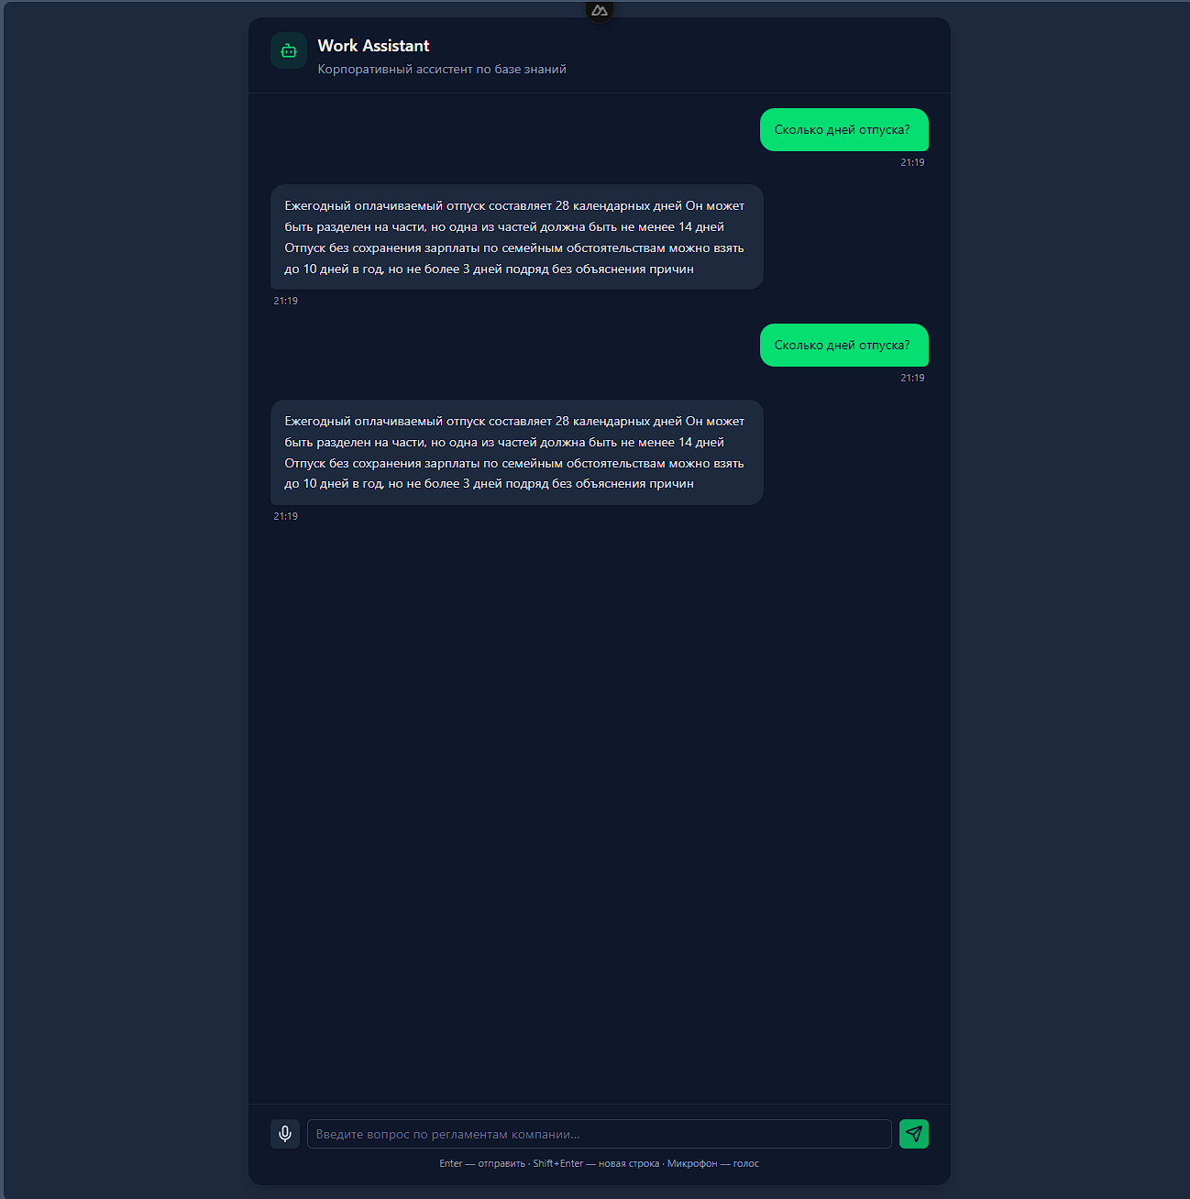
23.06.2025 | Сегодня я продолжил оформлять отчет за прошедший период.  Продолжил работу над ежедневным отчетом, охватывающим вторую половину практики. Этот период включал наиболее сложные и технически насыщенные этапы: дни ожидания завершения бэкенд-модулей с параллельным рефакторингом и улучшением UI, четырехдневную борьбу с конфликтом зависимостей Docker-контейнера, интеграцию с реальными STT и TTS сервисами, реализацию потокового аудиоплеера, создание высокоуровневых composables для голосового ввода, а также финальную доработку серверной логики разбиения аудиочанков на предложения.  Затраченное время: Написание отчетных записей за период 07.06–18.06 — 6 часов;  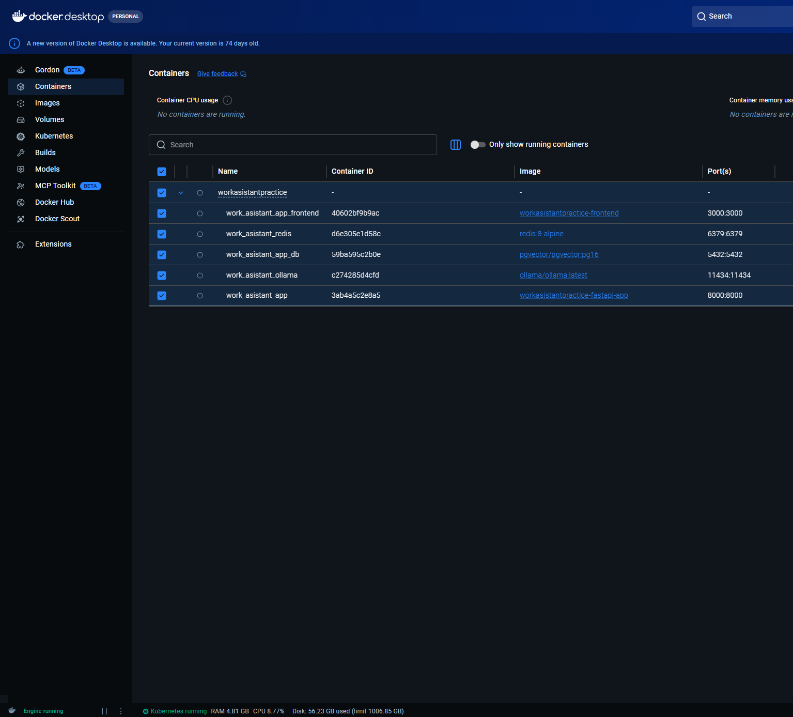
24.06.2025 | Сегодня я приступил к изучению темы №6 «Сформировать требования к дизайну веб-приложений на основе анализа предметной области и целевой аудитории». Основной задачей дня стало комплексное тестирование разработанного веб-приложения корпоративного AI-ассистента.  После завершения основного этапа разработки и интеграции всех ключевых модулей наступил критический этап проверки работоспособности системы в целом. Я провел полное функциональное тестирование веб-интерфейса, охватывающее все реализованные сценарии взаимодействия пользователя с ассистентом.  В рамках текстового канала протестировал отправку вопросов различной сложности и тематики: стандартные запросы по корпоративным регламентам, вопросы вне контекста базы знаний для проверки защиты от галлюцинаций, длинные многосоставные вопросы, а также пустые и некорректные запросы для валидации обработки ошибок. Убедился в корректной работе потоковой выдачи ответов: поэтапное появление текста, отображение индикатора загрузки, корректное форматирование markdown-разметки в ответах ассистента. Проверил отображение источников информации — релевантных документов из векторной базы знаний с указанием уровня схожести.  Затраченное время: Функциональное тестирование текстового канала — 2.5 часа; Тестирование голосового канала и потокового TTS — 3 часа; Кросс-браузерное и адаптивное тестирование — 1.5 часа.
25.06.2025 | Сегодня я приступил к изучению темы №4 «Разработка веб-приложений в соответствии с техническим заданием». Основной задачей дня стала доработка фронтенд-части корпоративного AI-ассистента — добавление голосовой озвучки для сценария отсутствия информации в базе знаний.  В начале дня я получил обновление от бэкенд-разработчиков: в событие search.not_found, которое отправляется при отсутствии релевантных документов в векторной базе, была добавлена поддержка аудио-озвучки. Ранее данное событие передавало только текстовое сообщение о том, что информация не найдена, и фронтенд отображал его исключительно в чат-интерфейсе. Новое обновление расширило формат события полем media, содержащим base64-закодированное аудио с голосовым произношением того же сообщения.  Я модифицировал обработчик события search.not_found в useRagStream: теперь при получении данного события система проверяет наличие поля media в контенте, и при его наличии передает аудиочанк в StreamingAudioPlayer для воспроизведения. Это обеспечило единообразие пользовательского опыта: независимо от того, нашел ли ассистент информацию в базе знаний или нет, голосовой ответ воспроизводится через один и тот же механизм потокового аудио. Текстовое сообщение по-прежнему отображается в чат-интерфейсе с соответствующей визуальной индикацией статуса.  Провел тестирование обновленного сценария: отправил вопрос, заведомо отсутствующий в базе знаний, убедился в корректном отображении текстового сообщения «Я не нашел эту информацию в базе знаний. Обратитесь в HR-отдел» и одновременном воспроизведении голосовой версии того же текста.  Затраченное время: Изучение обновлений бэкенда и анализ изменений в схеме данных — 1 час; Модификация обработки события search.not_found в useRagStream — 2 часа.
26.06.2025 | Сегодня я приступил к оформлению отчета в первый день я оформил последние два дня практики. Основной задачей дня стало финальное тестирование разработанного веб-приложения, подготовка отчетной документации и подготовка к демонстрации результатов работы.  В начале дня провел краткое итоговое тестирование финальной версии корпоративного AI-ассистента. Проверил работоспособность всех ключевых сценариев: текстовый чат с RAG-системой, голосовой ввод через микрофон, потоковое воспроизведение ответов ассистента, корректную обработку запросов вне контекста базы знаний с аудио-озвучкой. Убедился в стабильности WebSocket-соединения, отсутствии ошибок в консоли браузера и корректном отображении источников информации. Все основные функции работали в соответствии с техническим заданием.  В оставшееся время провел обзор всей кодовой базы фронтенд-части проекта. Просмотрел структуру компонентов, composables, сервисов и утилит, убедился в отсутствии незакоммиченных изменений.  Затраченное время: Итоговое тестирование финальной версии приложения — 1.5 часа; Оформление отчетных записей за 25–26 июня — 1 час; Обзор кодовой базы и подготовка к демонстрации — 4 часа.

Руководитель практики от организации:
________________________/ | Пивоваров И.В., Руководитель
подпись | Ф.И.О., должность

